LIVRE D’ARCHITECTURE ET DE VISION · v0.2 · ÉDITION FRANÇAISE

Waaxalma
  - Mission et première architecture de haut niveau
28 juin 2026 · Elimane DIOP · Laffaxexeul SA · Développement initial
MISSION Préserver l’intention de la personne qui parle, d’une langue à l’autre, grâce à un framework extensible d’agents vocaux IA.

1. Présentation
Waaxalma vise une communication multilingue naturelle. Sa conception cherche à préserver l’intention et le contexte conversationnel, puis à produire une voix naturelle dans la langue cible. Ce sont des objectifs produit, pas des garanties de justesse sémantique ni de mémoire durable livrée.
Le framework envisagé combine grands modèles de langage, reconnaissance vocale, synthèse vocale et mémoire conversationnelle. Waaxalma signifie « parle pour moi » en wolof. Cette édition décrit la vision initiale et les statuts historiques des sprints, sans y ajouter les capacités des releases ultérieures.

2. Objectifs
Les objectifs principaux sont un framework vocal extensible, des conversations multilingues en temps réel, une abstraction unifiée des fournisseurs, un contexte conservé entre sessions et une architecture modulaire pour créer des agents spécifiques.
Les objectifs secondaires sont les fournisseurs locaux et cloud, le clonage vocal, les conversations en streaming, les API REST et WebSocket et un SDK Python. Chacun nécessite son implémentation et sa validation.

3. Principes directeurs
Principe | Signification
Approche agent | Les agents définissent le comportement applicatif.
Composition par Skills | Les Skills réutilisables composent les capacités des agents.
Indépendance fournisseur | Les contrats agents évitent la dépendance directe à un fournisseur.
Conscience du contexte | Les interactions s’inscrivent dans un contexte conversationnel.
Extensibilité | Ajouter agents, Skills, fournisseurs et implémentations mémoire via des frontières explicites.

4. Architecture
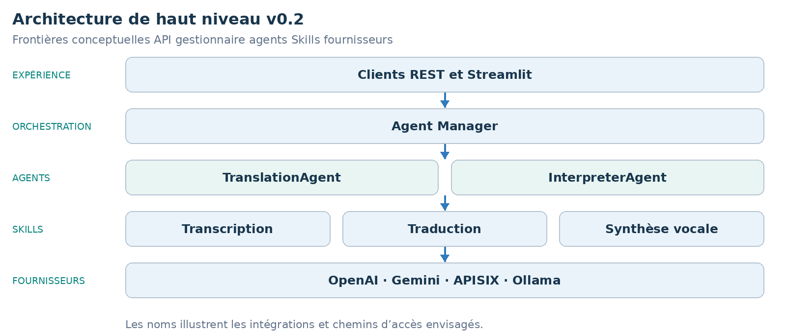
Le schéma présente une architecture conceptuelle. Agent Manager coordonne les agents ; ceux-ci composent des Skills et accèdent aux fournisseurs par des contrats explicites.
OpenAI, Gemini et Ollama illustrent les intégrations envisagées. APISIX est une passerelle d’accès, pas un fournisseur de modèles ; sa présence n’atteste pas une intégration livrée.

5. Roadmap
La source d’origine consigne les statuts ci-dessous. Ils restent des éléments historiques de planification, pas de nouveaux résultats de tests issus de cette revue.
Étape | Capacité | Statut historique
Sprint 1 | API de traduction | Validé
Sprint 2 | Framework agents | Validé
Sprint 3 | Framework multiagents et sessions | Validé
Sprint 4 | Pipeline vocal | En cours
Sprint 5 | Mémoire conversationnelle | Prévu
Sprint 6 | Streaming | Prévu
Sprint 7 | Clonage vocal | Prévu
Sprint 8 | Assistant de réunion | Prévu

6. Vision future
L’écosystème envisagé couvre conversations multilingues, assistants de réunion, interprètes temps réel, service client, assistants de voyage et copilotes vocaux spécialisés. Les développeurs composeraient des capacités réutilisables au lieu de reconstruire chaque application. Ces usages restent futurs dans cette édition.
PÉRIMÈTRE DE LA VERSION La v0.2 précise la mission et la première architecture détaillée de haut niveau.

